
 | IAM登录界面外置实现开放接口 |  | 
 | 文档版本 | 01
 | 发布日期 | 2017-05-24
 | 华为技术有限公司

版权所有 © 华为技术有限公司2017。 保留一切权利。
非经本公司书面许可，任何单位和个人不得擅自摘抄、复制本文档内容的部分或全部，并不得以任何形式传播。

商标声明
和其他华为商标均为华为技术有限公司的商标。
本文档提及的其他所有商标或注册商标，由各自的所有人拥有。

注意
您购买的产品、服务或特性等应受华为公司商业合同和条款的约束，本文档中描述的全部或部分产品、服务或特性可能不在您的购买或使用范围之内。除非合同另有约定，华为公司对本文档内容不做任何明示或默示的声明或保证。
由于产品版本升级或其他原因，本文档内容会不定期进行更新。除非另有约定，本文档仅作为使用指导，本文档中的所有陈述、信息和建议不构成任何明示或暗示的担保。

华为技术有限公司
地址： | 深圳市龙岗区坂田华为总部办公楼 邮编：518129
网址： | http://www.huawei.com
客户服务邮箱： | support@huawei.com
客户服务电话： | 4008302118

目 录
1 IAM登录界面外置实现开放接口 1
1.1 总体设计 1
1.1.1 登录UI实现流程 1
1.1.2 会话集成流程 2
1.1.3 退出 4
1.1.4 用户从Console退出 4
1.2 接口参考 4
1.2.1 登录 4
1.2.1.1 查询账户信息 4
1.2.1.2 校验用户密码并获取token 5
1.2.1.3 更新用户登录信息 8
1.2.1.4 第三方登录验证接口 10
1.2.2 票据验证 11
1.2.2.5 票据回调接口 11

IAM登录界面外置实现开放接口

总体设计

登录UI实现流程
说明：为了简单明了，流程图中没有涉及每步骤的业务异常处理，实现方应当跟据接口信息识别每步骤可能发生的异常，并给出友好的UI交互。
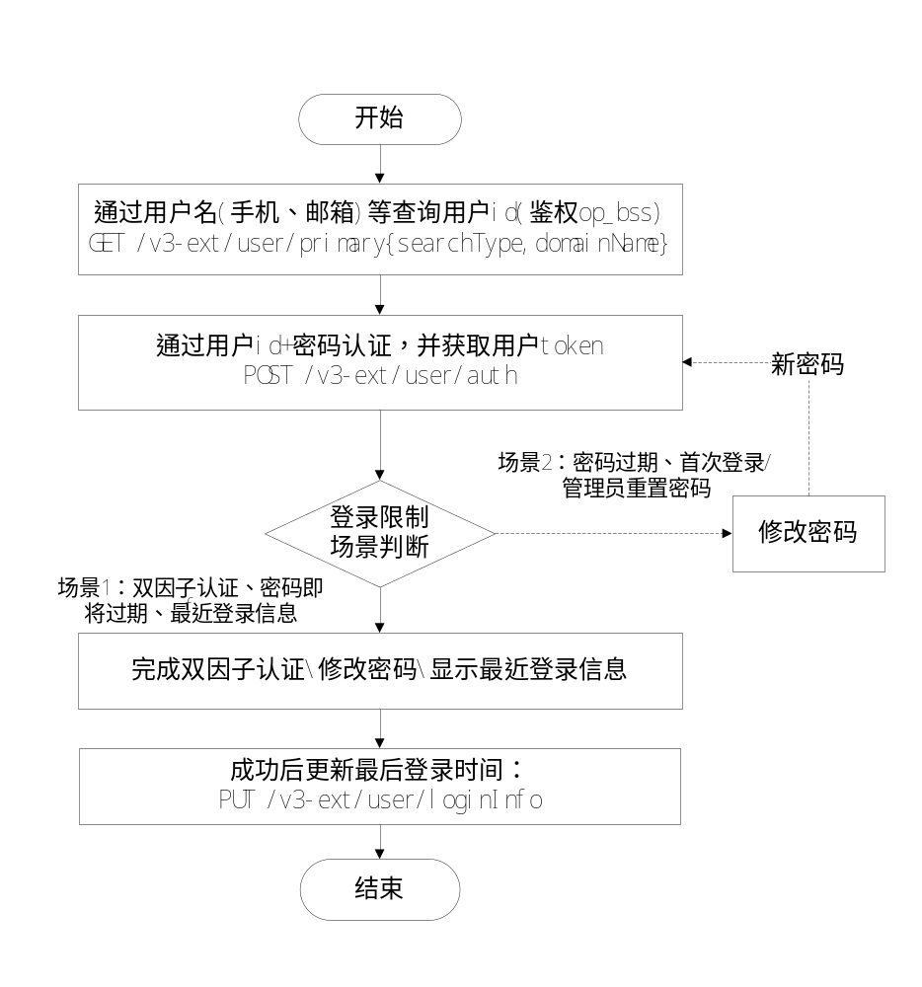

会话集成流程
场景一：直接打开登录页面场景
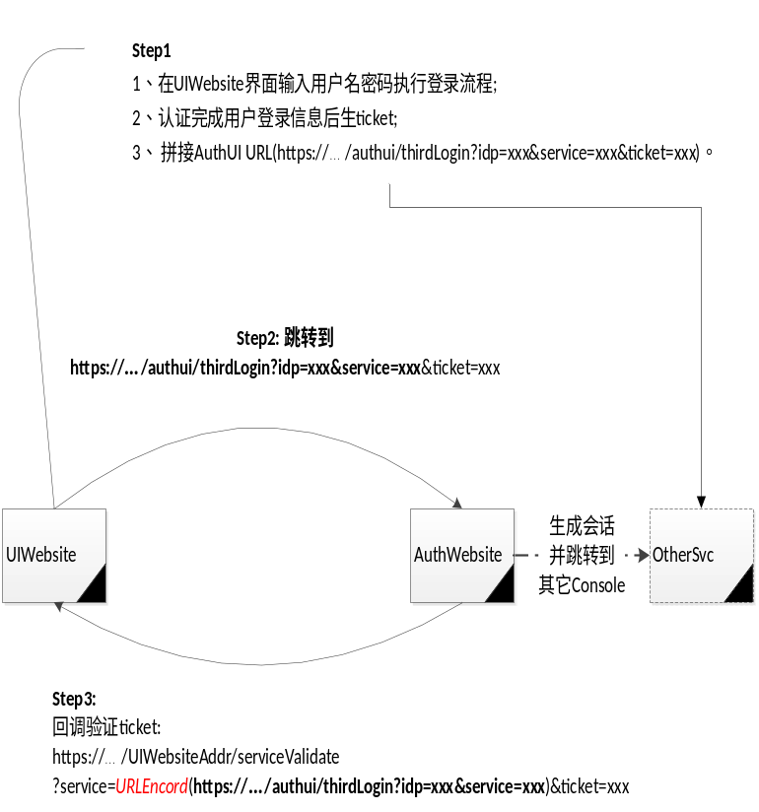
场景二：直接打开业务界面，无会话时跳转到登录页面
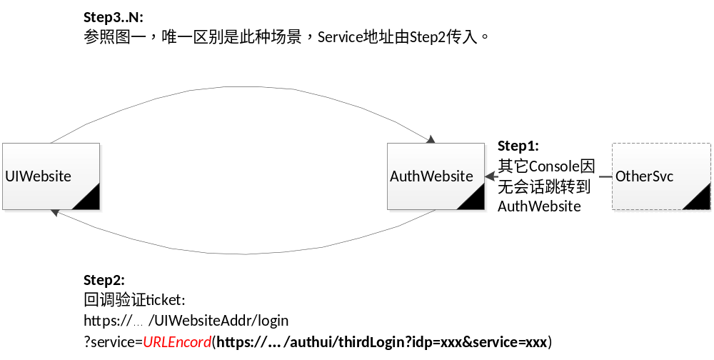

退出

用户从Console退出
按CAS流程，依次重定向到IAM，再重定向到UIWebsite。

接口参考
**本文档只提供拟新增部分

登录

查询账户信息
功能介绍
通过手机号、邮箱等信息查询到目标用户。
URI
- URI格式
- GET /v3-ext/user/primary{searchType, domainName}
- URI参数说明
参数 | 必选/可选 | 类型 | 描述
domainName | 可选 | String | 租户的名称，指定时查询结果限定到本租户下面；如果未指定，将查询所有domain的属主用户。
searchType | 必选 | String | email或mobile或name
请求消息
- Request Header参数说明
参数 | 必选/可选 | 类型 | 描述
Content-Type | 必选 | String | application/json;charset=utf8
X-Auth-Token | 必选 | String | 有op_bss权限的token
Search-Key | 必选 | String | 手机或邮箱值或用户名，手机包括国家码，以00开头，格式：0086-18888888888

- 请求示例
GET https://10.185.160.162:31943/v3-ext/user/primary?domainName=zhangguo&searchType=email
响应消息
- Response Body参数说明
参数 | 必选/可选 | 类型 | 描述
id | 必选 | String | 用户的id
name | 必选 | String | 用户的名称
domain | 必选 | String | 租户id和name

- 响应示例
{
"user":
{
"id": "57e9bd87d4394fa380056250a7eb231b",
"name": "james doe",
"domian": {
"id": "acf2ffabba974fae8f30378ffde2cfa6",
"name": "james"
}
}
}

状态码
状态码 | 说明
200 | 查询成功
401 | 认证失败
403 | 鉴权失败
404 | 不存在(建议给用户模糊提示)
500 | 内部服务错误

校验用户密码并获取token
功能介绍
通过用户id校验用户密码，并获取token。
URI
- URI格式
POST /v3-ext/user/auth
- Request Body参数说明
参数 | 必选/可选 | 类型 | 描述
id | 必选 | String | 用户id
password | 必选 | String | 用户密码
- Request Body 示例
{
"user": {
"id": "96bad02e48a04165b3d1344764825ff5",
"password": "*********",
}
}
请求消息
- Request Header参数说明
参数 | 必选/可选 | 类型 | 描述
Content-Type | 必选 | String | application/json;charset=utf8
X-Auth-Token | 必选 | String | 有op_bss权限的token。
X-User-Ip | 必选 | String | 用户所用设备IP地址
说明：X-User-Ip由外部传入，IAM不信任该IP，仅提供针对该IP的ACL结果计算，也不会做为审记的关键对像，调用方如果基于该IP实现安全认证功能，如ACL控制。需要自己保证该IP的真实、不可篡改。
- 请求示例
curl -i -k -H "X-Auth-Token:$token" -H 'Content-Type:application/json;charset=utf8' -d'{"user": {"id": "96bad02e48a04165b3d1344764825ff5","password": "*********",}}' -X POST https://10.145.93.56:31943/v3-ext/user/auth
响应消息
- Response Header参数说明
参数 | 必选/可选 | 类型 | 描述
X-Subject-token | 可选 | String | 只有状态码为200返回用户token。
- Response Body体说明
参数 | 必选/可选 | 类型 | 描述
type | 必选 | String | 校验用户状态返回类型，可能多个。  success：认证成功，可以正常登录  secondVerify:需要双因子认证  resentLoginInfo:需要显示最近登录信息  loginVerifyInfo:登录验证信息  pwdExpiring：密码即将过期  needChangePwd: 需要修改密码，该场景返回401。  ACL:ACL校验失败  innnerUser:内部用户，不允许登录  disabled：用户已被停用  authFailed:用户id或者密码错误
secondVerify | 可选 | json | 需要双因子认证时，返回双因子认证所需手机号和邮箱。手机号格式：国家码-号码(比如：0086-18795613443)
recentLoginInfo | 可选 | json | 用户最近登录信息：lastSucessfunTime：最后登录成功时间  lastFailedTime:最后登录失败时间  faildTimes：最近登录失败次数
loginVerifyInfo | 可选 | json | 登录验证信息
pwdExpiring | 可选 | json | 密码过期信息(密码即将过期15天内，提示用户修改密码)：  leftDays:密码剩余过期天数
needChangePwd | 可选 | json | 需要修改密码场景：  firstLogin：内部创建用户，首次登录修改密码  reseted:密码被管理员重置过，登录时需要修改密码  pwdExpired：密码已过期。
说明：在secondVerify、recentLoginInfo、loginVerifyInfo场景下，如果同时存在needChangePwd场景，则返回401(不返回用户token)。否则返回200。
- Response Body体示例
{
"result": {
"type": [
//可多选
"completed",
"secondVerify",
"recentLoginInfo",
"loginVerifyInfo",
"pwdExpiring",
"needChangePwd",
"ACL",
"innerUser",
"disabled",
"authFailed"
],
"secondVerify": {
"type": "SMS",
"extraInfo": {
"mobile": "0086-1888888888",
"email": "xxx@huawei.com"
}
},
"recentLoginInfo": {
"lastSucessfulTime": "2017-06-04 19:01:21",
},
"loginVerifyInfo": {
"info": "xxxxxxxxx"
},
"pwdExpiring": {
"leftDays": "14"
},
"needChangePwd": {
"scene": "firstLogin|reseted|pwdExpired"
},
"authFailed": {
"lockPolicy": {
"lockPeriod": 15,
"maxFailTime": 5
}
}
}
}

- 返回状态码
状态码 | 说明
200 | 认证成功
401 | 认证失败
403 | 鉴权失败
500 | 内部服务错误

更新用户登录信息
功能介绍
通过手机号、邮箱等信息查询到目标用户。
URI
- URI格式
PUT /v3-ext/user/loginInfo/{usre_id}
- URI参数说明
参数 | 必选/可选 | 类型 | 描述
user_id | 是 | String | 用户的id

请求消息
- Request Header参数说明
参数 | 必选/可选 | 类型 | 描述
Content-Type | 必选 | String | application/json;charset=utf8
X-Auth-Token | 必选 | String | 用户token。
- Request Body参数说明
参数 | 必选/可选 | 类型 | 描述
last_login_time | 可选 | String | 用户最后登录时间。为0时区时间，格式为yyyy-MM-dd HH:mm:ss
- 请求body体示例（请求成功）
{
"login_info": {
"last_login_time": "2017-06-04 19:01:21"
}
}

- 请求示例
curl -i -k -H 'Accept:application/json' -H 'Content-Type:application/json;charset=utf8' -X PUT -d'{"last_login_time":"2017-06-04 19:01:21"}' https://10.93.45.194:31943/v3-ext/users/loginInfo/{userid}

状态码
状态码 | 说明
204 | 更新成功
401 | 认证失败
403 | 鉴权失败
404 | 不存在
500 | 内部服务错误

第三方登录验证接口
功能介绍
第三方登录页面完成登录后调用此接口完成IAM侧的登录流程。
URI
- URI格式
GET /authui/thirdLogin{ idp, service, ticket}
- URI参数说明
参数 | 必选/可选 | 类型 | 描述
idp | 是 | String | 第三方登录服务的简写，用于查询ticket校验的地址。
service | 是 | String | 登录成功后需要跳转到的服务地址,地址需要做url编码
ticket | 是 | String | 第三方登录服务生成的ticket用于校验服务

请求消息
- Request Header参数说明
无
- Request Body参数说明
无
- 请求示例
curl -i -k -X GET https://10.93.45.194:31943/authui/thirdLogin?idp=xxx&service=https%3A%2F%2F10.119.34.103%3A31943%2Fiam%2F&ticket=xxxxxxxxxxxxxxxxxxx
状态码
状态码 | 说明
302 | 登录成功跳转
500 | 内部服务错误

票据验证

票据回调接口
功能介绍
验证票据，并返回用户信息。在登录界面外置开放后，该接口需要由登录页面实现服务提供，以便IAM回调验证票据。
URI
- URI格式
GET /ui-website-addr/serviceValidate{?service,ticket}
- URI参数说明
参数 | 必选/可选 | 类型 | 描述
service | 必选 | String | CAS协议约定的票据服务URL，对CAS Client而言，该参数是把当前URL地址去除ticket参数后剩下的URL部分。
ticket | 必选 | String | 一次性票据。

响应消息
- 响应成功示例
<cas:serviceResponse xmlns:cas="http://www.yale.edu/tp/cas">
<cas:authenticationSuccess>
<cas:user>xxx</cas:user>
<cas:attributes>
<domainId>xxx</domainId>
<userId>xxx</userId>
</cas:attributes>
<cas:originalLoginURL>xxx</cas:originalLoginURL>
<cas:timeoutId>xxx</cas:timeoutId>
</cas:authenticationSuccess>
</cas:serviceResponse>
- 响应失败示例
<cas:serviceResponse xmlns:cas="http://www.yale.edu/tp/cas">
<cas:authenticationFailure code="xxx">
描述信息
</cas:authenticationFailure>
</cas:serviceResponse>

状态码
状态码 | 说明
200 | 查询成功
500 | 内部服务错误

